昆山多达高新电子有限公司自行监测方案

编制单位：昆山多达高新电子有限公司
2020年11月

目 录

1. 企业基本情况
2. 监测点位、项目及频次
3. 监测点位示意图
4. 执行标准限值及监测方法、仪器
5. 质量控制措施
6. 监测结果公开方式和时限

为规范企业自行监测及信息公开方式，根据《中华人民共和国环境保护法》、《排污许可管理办法（试行）》等有关规定，企业应当按照《排污单位自行监测技术指南》、国家或地方污染物排放（控制）标准，环境影响评价报告书（表）及其批复、环境监测技术规范的要求，制定自行监测方案。
自行监测方案应及时向社会公开，并报地市级环境保护主管部门备案。
本方案适用于重点排污单位，其他企业可参照执行。

一、企业基本情况
基础信息
企业名称 | 昆山多达高新电子有限公司
地址 | 昆山市千灯镇支浦路99号
法人代表 | 冯建明 | 联系方式（手机） | 18896831188
联系人 | 王静 | 联系方式（手机） | 18896831188
所属行业 | C3982电子电路制造 | 生产周期 | 260天
成立时间 | 2015.3 | 职工人数 | 300
占地面积 | 13333.4 | 所属行业
工程概况
昆山多达高新电子有限公司原名为昆山多达高新塑料合金有限公司，于2006年9月在昆山市千灯镇支浦村投资500万元建设年生产汽车配件80万套，集装箱配件80万套，五金配件、五金建筑配件100万套的项目，该项目没有生产废水和生产废气外排。2008年经苏州市环保局批准年生产新增柔性及HDI线路板10万平方米。
污染物产生及其排放情况
排放源 | 主要污染物 | 处理设施 | 排放途径和去向
生产废水排口 | 化学需氧量,氨氮（NH3-N）,总氮（以N计）,总磷（以P计）,总铜 | 中和调解+絮凝沉淀 | 进入市政污水管网接火炬污水处理厂
雨水排口 | 化学需氧量、SS、PH | / | 进入市政雨水管网就近排入河道
有机废气排气筒 | 非甲烷总烃 | 水喷淋塔+活性碳 | 25m排气筒
化学铜排气筒 | 硫酸雾、氯化氢、甲醛 | 水喷淋塔 | 25m排气筒
有机保焊/OSP处理装置排气筒 | 甲酸、硫酸雾 | 水喷淋塔 | 25m排气筒
线路制作排气筒 | 硫酸雾、氯化氢、氮氧化物 | 水喷淋塔 | 25m排气筒
化镍金、镀镍金排气筒（预留） | / | / | 25m排气筒
含尘废气排气筒 | 颗粒物 | 布袋除尘器 | 20m排气筒
含尘废气排气筒（备用） | 颗粒物 | 布袋除尘器 | 20m排气筒
厂界无组织 | 硫酸雾、氯化氢、氮氧化物、颗粒物、甲醛、非甲烷总烃

自行监测概况
自行监测方式（在[]中打√表示） | []手工监测 []自动监测 [√]手工和自动监测相结合  手工监测，采用[ ]自承担监测 [√]委托监测  自动监测，采用[ ]自运维 [√]第三方运维
自承担监测情况  （自运维） | /
委托监测情况  （含第三方运维） | 委托监测机构名称：江苏国森检测技术有限公司。厂部与第三方签订委托检测协议。月度主要检测项目为总磷，半年度主要检测项目为悬浮物、总氮。  委托监测机构名称：江苏国森检测技术有限公司。厂部与第三方实行委托检测。半年度主要检测项目为硫酸雾、氯化氢、氮氧化物、颗粒物、甲醛、非甲烷总烃。  委托监测（运维）机构名称：太仓创造电子有限公司。具有环境污染治理设施运营资质证书，证书等级：自动连续监测（水、气）正式。人员全部持证上岗，证书为环境污染治理设施运营培训合格证书。厂部与第三方签订委托协议。
未开展自行监测情况说明 | 缺少监测人员[ ] 缺少资金[ ] 缺少实验室或相关配备[ ] 无相关培训机构[ ] 当地无可委托的社会监测机构[ ] 认为没必要[ ] 其它原因[ ]
二、监测点位、项目、频次、方式和方法（排污许可证里的一张表+噪声+周边环境监测要求，如下所示）
类型 | 排口编号/  点位编号 | 排口名称/  点位名称 | 监测项目 | 监测频次 | 监测方式 | 监测方法
废水 | Ws-083407-1 | 生产废水排口 | COD、NH₃-N | 24小时连续监测 | 自动 | TOC法
 |  |  | TP、总铜 | 每月一次 | 手工 | /
 |  |  | TN、SS | 半年一次 | 手工 | /
废气 | FQ- 083407-3 | 有机废气排气筒 | 非甲烷总烃 | 半年一次 | 手工 | /
 | FQ-083407-1 | 化学铜排气筒 | 硫酸雾、氯化氢、甲醛 | 半年一次 | 手工 | /
 | F-Q-083407-4 | 有机保焊/OSP处理装置排气筒 | 甲酸、硫酸雾 | 半年一次 | 手工 | /
 | FQ-083407-6 | 线路制作排气筒 | 硫酸雾、氯化氢、氮氧化物 | 半年一次 | 手工 | /
 | FQ-083407-2 | 化镍金、镀镍金排气筒（预留） | / | 半年一次 | 手工 | /
 | FQ-083407-7 | 含尘废气排气筒 | 颗粒物 | 半年一次 | 手工 | /
 | FQ-083407-8 | 含尘废气排气筒（备用） | 颗粒物 | 半年一次 | 手工 | /
厂界噪声 | Z1 | 厂区南厂界 | LAeq(dB) | 每季度一次 | 手工
 | Z2 | 厂区西厂界 | Laeq(dB) | 每季度一次 | 手工
 | Z3 | 厂区东厂界 | Laeq(dB) | 每季度一次 | 手工
 | Z4 | 厂区北厂界 | Laeq(dB) | 每季度  一次 | 手工
周边环境 | C1 | 厂区东南角 | 硫酸雾、氯化氢、氮氧化物、颗粒物、非甲烷总烃 | 每年一次 | 手工
 | C2 | 厂区西北角 |  | 每年一次 | 手工
 | C3 | 厂区西北角 |  | 每年一次 | 手工
 | C4 | 厂区西北角 |  | 每年一次 | 手工
三、监测点位示意图
参考附图
执行标准限值
类型 | 监测项目 | 执行  标准 | 排放限值
废水 | 化学需氧量 | 保持与许可证执行标准一致 | 500mg/L
 | 总铜 |  | 2mg/L
 | 总磷（以P计） |  | 1mg/L
 | 总氮（以N计） |  | 70mg/L
 | 氨氮（NH3-N） |  | 25mg/L
废气 | 硫酸雾 | 保持与许可证执行标准一致 | 30（45）mg/Nm3
 | 甲醛 |  | 25mg/Nm3
 | 非甲烷总烃 |  | 120mg/Nm3
 | 氯化氢 |  | 30（100）mg/Nm3
 | 氮氧化物 |  | 240mg/Nm3
 | 颗粒物 |  | 120mg/Nm3
噪声 | 厂界噪声 | / | 昼间65/夜间55
周边环境 | 挥发性有机物 | 保持与许可证执行标准一致 | 2.0mg/Nm3
 | 氯化氢 |  | 0.2mg/Nm3
 | 颗粒物 |  | 1mg/Nm3
 | 氮氧化物 |  | 0.12mg/Nm3
 | 硫酸雾 |  | 1.2mg/Nm3

五、质量控制措施
自行开展手工监测的，质量控制主要包括：（1）监测分析方法的适应性检验（2）全程序空白（3）校准曲线（4）人员比对（5）方法比对（6）留样复测等。
委外开展手工监测的，监测数据由第三方检测机构作好质量控制，并在委外合同中以条款加以约定。
自动设备第三方运维的，要求其提供运维人员资质、设备参数上墙、规范巡检记录、故障记录和比对、质控样核查，按照《关于加快重点行业重点地区重点排污单位自动监控工作要求的通知》（环办环监〔2017〕61号）要求开展工作。
六、监测结果公开方式和时限
监测结果公开方式 | [√]对外网站 [ ]环保网站  [ ]报纸 [ ]广播 [ ]电视  [ ]其他 具体为：
监测结果公开时限 | 手工监测数据于每次监测完成后的次日公布；  自动监测数据实时公布监测结果。

附图:监测点位示意图
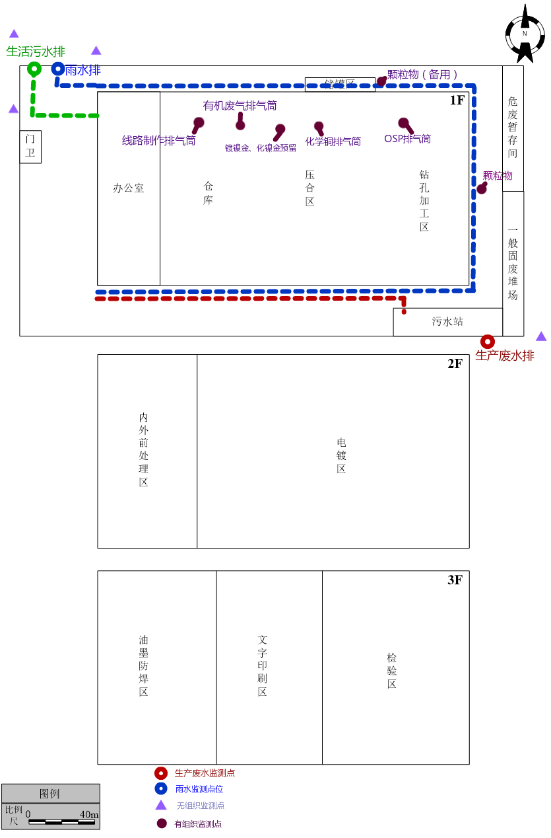

Z1

